Об утверждении размера вреда, причиняемого транспортными средствами, осуществляющими перевозки тяжеловесных грузов, при движении по автомобильным дорогам общего пользования Еловского муниципального округа Пермского края
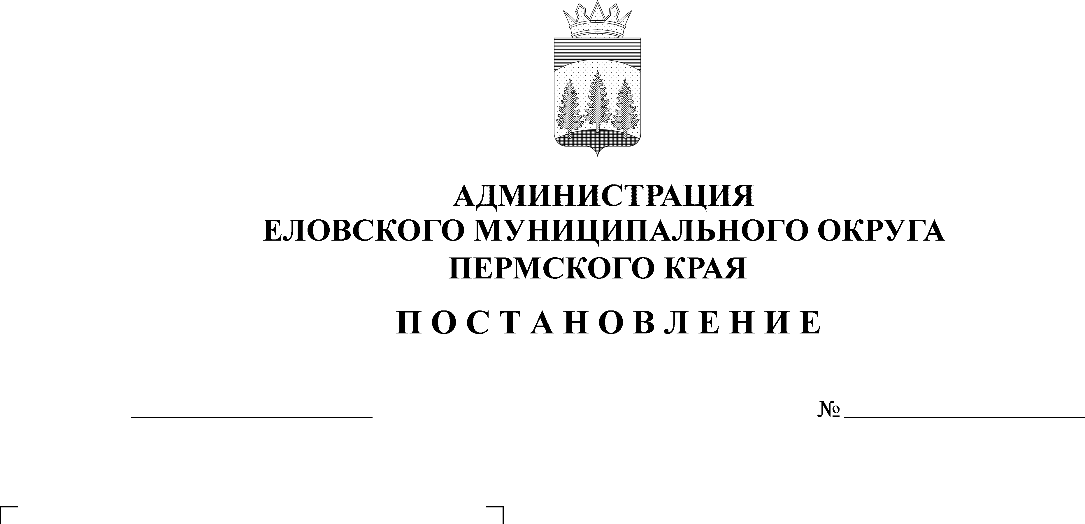
310-п
09.07.2021

В соответствии с частью 9 статьи 31 Федерального закона от 08 ноября 2007 г. № 257-ФЗ «Об автомобильных дорогах и о дорожной деятельности в Российской Федерации и о внесении изменений в отдельные законодательные акты Российской Федерации», Постановлением Правительства Российской Федерации от 31 января 2020 г. № 67 «Об утверждении правил возмещения вреда, причиняемого тяжеловесными транспортными средствами, об изменении и признании утратившими силу некоторых актов Правительства Российской Федерации», Постановлением Правительства Российской Федерации от 21 декабря 2020 г. № 2200 «Об утверждении правил перевозок грузов автомобильным транспортом и о внесении изменений в пункт 2.1.1 правил дорожного движения Российской Федерации»
Администрация Еловского муниципального округа Пермского края ПОСТАНОВЛЯЕТ:
- Утвердить прилагаемый Размер вреда, причиняемого транспортными средствами, осуществляющими перевозки тяжеловесных грузов и (или) крупногабаритных грузов по автомобильным дорогам общего пользования местного значения Еловского муниципального округа Пермского края.
- Определить уполномоченным органом Администрации Еловского муниципального округа Пермского края по расчету размера вреда, причиняемого транспортными средствами, осуществляющими перевозки тяжеловесных грузов и (или) крупногабаритных грузов по автомобильным дорогам общего пользования местного значения Еловского муниципального округа Пермского края, отдел развития инфраструктуры и благоустройства Администрации Еловского муниципального округа Пермского края.
3. Настоящее Постановление обнародовать на сайте газеты «Искра Прикамья» и официальном сайте Еловского муниципального округа Пермского края.
4. Настоящее Постановление вступает в силу со дня его обнародования.
5. Контроль за исполнением Постановления возложить на заместителя главы администрации Еловского муниципального округа по развитию инфраструктуры.

Глава муниципального округа –
глава администрации Еловского
муниципального округа Пермского края А.А. Чечкин

УТВЕРЖДЕН
Постановлением
Администрации Еловского
муниципального округа
Пермского края
От 09.07.2021 № 310-п

РАЗМЕР ВРЕДА,
причиняемого транспортными средствами, осуществляющими перевозки тяжеловесных грузов и (или) крупногабаритных грузов по автомобильным дорогам общего пользования местного значения Еловского муниципального округа Пермского края

1. Размер вреда, причиняемого транспортными средствами, осуществляющими перевозки тяжеловесных грузов, складывается из суммы превышения предельно допустимых значений полной массы транспортного средства и каждой осевой массы в соответствии с приложениями 1, 2 к настоящему Размеру.
2. Предельные значения допустимой массы и допустимых осевых нагрузок автотранспортных средств определяются в соответствии с установленными Правилами перевозки грузов автомобильным транспортом, утвержденными Постановлением Правительства Российской Федерации от 31 января 2020 г. № 67, или решением о временном ограничении движения транспортных средств, принимаемым в порядке, предусмотренном частью 2 статьи 30 Федерального закона от 08.11.2007 № 257-ФЗ «Об автомобильных дорогах и о дорожной деятельности в Российской Федерации».
3. Промежуточные значения между табличными параметрами определяются методом линейной интерполяции.
4. Взимание размера вреда с пользователей автомобильными дорогами при движении транспортных средств, перевозящих тяжеловесные грузы, за проезд по автомобильным дорогам общего пользования местного значения Еловского муниципального округа Пермского края, не производится в случаях:
- перевозки тяжеловесных грузов в целях предупреждения и ликвидации чрезвычайных ситуаций или ликвидации последствий стихийных бедствий;
- перевозки тяжеловесных грузов оборонного значения при выполнении специальных заданий по маршрутам, согласованным в установленном порядке.

Приложение 1
к Размеру вреда, причиняемого транспортными средствами, осуществляющими перевозки тяжеловесных грузов и (или) крупногабаритных грузов по автомобильным дорогам общего пользования местного значения Еловского муниципального округа Пермского края

(рублей на 100 км)

N п/п | Превышение фактической массы транспортного средства над допустимой (процентов) | Размер вреда
1 | 2 | 3
1 | свыше 2 до 3 | 3563
2 | от 3 (включительно) до 4 | 3620
3 | от 4 (включительно) до 5 | 3678
4 | от 5 (включительно) до 6 | 3736
5 | от 6 (включительно) до 7 | 3794
6 | от 7 (включительно) до 8 | 3851
7 | от 8 (включительно) до 9 | 3909
8 | от 9 (включительно) до 10 | 3967
9 | от 10 (включительно) до 11 | 4025
10 | от 11 (включительно) до 12 | 4082
11 | от 12 (включительно) до 13 | 4140
12 | от 13 (включительно) до 14 | 4198
13 | от 14 (включительно) до 15 | 4256
14 | от 15 (включительно) до 16 | 4313
15 | от 16 (включительно) до 17 | 4371
16 | от 17 (включительно) до 18 | 4429
17 | от 18 (включительно) до 19 | 4487
18 | от 19 (включительно) до 20 | 4544
19 | от 20 (включительно) до 21 | 4602
20 | от 21 (включительно) до 22 | 4660
21 | от 22 (включительно) до 23 | 4718
22 | от 23 (включительно) до 24 | 4775
23 | от 24 (включительно) до 25 | 4833
24 | от 25 (включительно) до 26 | 4891
25 | от 26 (включительно) до 27 | 4949
26 | от 27 (включительно) до 28 | 5006
27 | от 28 (включительно) до 29 | 5064
28 | от 29 (включительно) до 30 | 5122
29 | от 30 (включительно) до 31 | 5180
30 | от 31 (включительно) до 32 | 5237
31 | от 32 (включительно) до 33 | 5295
32 | от 33 (включительно) до 34 | 5353
33 | от 34 (включительно) до 35 | 5411
34 | от 35 (включительно) до 36 | 5468
35 | от 36 (включительно) до 37 | 5526
36 | от 37 (включительно) до 38 | 5584
37 | от 38 (включительно) до 39 | 5642
38 | от 39 (включительно) до 40 | 5699
39 | от 40 (включительно) до 41 | 5757
40 | от 41 (включительно) до 42 | 5815
41 | от 42 (включительно) до 43 | 5873
42 | от 43 (включительно) до 44 | 5930
43 | от 44 (включительно) до 45 | 5988
44 | от 45 (включительно) до 46 | 6046
45 | от 46 (включительно) до 47 | 6104
46 | от 47 (включительно) до 48 | 6161
47 | от 48 (включительно) до 49 | 6219
48 | от 49 (включительно) до 50 | 6277
49 | от 50 (включительно) до 51 | 6335
50 | от 51 (включительно) до 52 | 6392
51 | от 52 (включительно) до 53 | 6450
52 | от 53 (включительно) до 54 | 6508
53 | от 54 (включительно) до 55 | 6566
54 | от 55 (включительно) до 56 | 6623
55 | от 56 (включительно) до 57 | 6681
56 | от 57 (включительно) до 58 | 6739
57 | от 58 (включительно) до 59 | 6797
58 | от 59 (включительно) до 60 | 6854
59 | от 60 (включительно) и выше | Рассчитывается отдельно

Приложение 2
к Размеру вреда, причиняемого транспортными средствами, осуществляющими перевозки тяжеловесных грузов и (или) крупногабаритных грузов по автомобильным дорогам общего пользования местного значения Еловского муниципального округа Пермского края

ПРЕДЕЛЬНО ДОПУСТИМЫЕ МАССЫ ТРАНСПОРТНЫХ СРЕДСТВ

Автомобиль | Масса автомобиля, в тоннах
Двухосный | 18
Трехосный | 25
Четырехосный | 32
Автопоезд
Трехосный | 28
Четырехосный | 25
Пятиосный и более | 40

